První strana vizitky by měla obsahovat tyto náležitosti:

Luxury interiors for exclusive homes

Phan Anh Nguyen
Chairman

Mobile: +84 913 076 668 Email: phananh.nguyen@pall.com.vn

Druhá strana vizitky

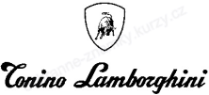
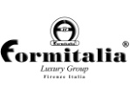
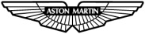

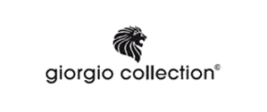
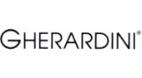

No 8 Ton That Thuyet, My Dinh, Hanoi, Vietnam
www.phananhluxury.com

